Prosedur Pelayanan Dan Pengenalan Produk Pegadaian
Melalui Peningkata Layanan Customer Service dan Canvassing Pada
PT. Pegadaian (Persero) UPC Kapas Krampung Surabaya

Lil Hudatul Fitriyah¹, Diana Juni Mulyati², Ni Made Ida Pratiwi³

Universitas 17 Agustus 1945 Surabaya^{1, 2, 3}

lilhdf22@gmail.com¹, diana@untag-sby.ac.id², idapratiwi@untag-sby.ac.id³,

ABSTRAK
Peningkatan kinerja sangat penting dilakukan demi kelancaran berbisnis dan Kesehatan struktur dalam suatu perusahaan, PT. Pegadaian UPC Kapas Krampung Surabaya merupakan perusahaan penyedia pembiayaan yang sangat mengedepankan kualitas pelayanan dan kepuasan pelanggan, oleh karena itu perusahaan mencoba untuk meningkatkan pelayanan customer service dan memperluas daerah canvassing dengan tujuan menarik pangsa pasar yaitu nasabah potensial serta membranding diri perusahaan agar lebih dikenal dan dipercaya oleh masyarakat sehingga perusahaan dapat terus berjalan dan berkembang, melalui program magang ini diharapkan dapat menguntungkan pihak perusahaan dan mahasiswa magang, Perusahaan berharap mahasiswa magang dapat membantu mengisi kekurangan kinerja pada PT. Pegadaian Kapas Krampung Surabaya dan mahasiswa magang mendapat manfaat berupa wawasan baru yang didapat dari pembimbing magang selama melaksanakan kegiatan magang, kegiatan magang sebagai pengganti perkuliahan ini diharap dapat meningkatkan kemampuan mahasiswa agar dapat siap terjun dalam dunia kerja.

Kata kunci : kualitas Pelayanan, Pelayanan, Pemasaran, Penganvasan

ABSTRACT

Improving performance is very important to do for the smooth running of business and the health of the structure in a company, PT. Pegadaian UPC Kapas Krampung Surabaya is a financing provider company that prioritizes service quality and customer satisfaction, therefore the company tries to improve customer service and expand the canvassing area with the aim of attracting market share, namely potential customers and branding the company so that it is better known and trusted by the public so that the company can continue to run and develop, Through this internship program, it is hoped that it can benefit the company and intern students, the Company hopes that intern students can help fill the performance shortcomings at PT. Pegadaian UPC Kapas Krampung Surabaya and internship students benefit in the form of new insights obtained from internship supervisors during internship activities, This internship activity as a substitute for lectures is expected to improve students' abilities so that they can be ready to enter the world of work.

Keywords : Service Quality, Service, Marketing, Canvassing

PENDAHULUAN
Program magang adalah suatu kegiatan atau sarana pelatihan kerja yang memungkinkan mahasiswa mendapat pengalaman kerja nyata di dunia industry, program magang ini penting bagi mahasiswa guna mengimplementasikan teori dan skill yang dimiliki dari proses pembelajaran selama kuliah, melalui program magang ini dapat mengembangkan keterampilan-keterampilan mahasiswa yang nantinya akan dibutuhkan di tempat kerja, pada program ini mahasiswa juga dilatih untuk menempatkan diri bekerja sama dengan para karyawan dan atasan dalam perusahaan, mahasiswa mendapat ilmu manajemen sumber daya manusia khususnya Development Emotional Intelegent atau pengembangan kecerdasan emosional yaitu suatu kemampuan mengenali, memahami dan mengendalikan perasaan sendiri dan perasaan orang lain, termasuk memotivasi diri dan mengatur emosi serta kemampuan untuk membangun hubungan dengan orang lain.

Magang sendiri juga memberikan banyak manfaat bagi perusahaan sebagai pihak yang menaungi mahasiswa untuk melakukan program magang. bagi perusahaan, program magang ini memberikan tenaga karyawan tambahan yang keberadaanya sangat membantu para karyawan tetap dalam melakukan tugas maupun suatu pekerjaan, melalui program magang ini perusahaan juga dapat menanam bibit karyawan berkualitas yang nantinya bisa direkrut untuk bekerja sebagai karyawan tetap karena dirasa dapat berinteraksi dengan baik di perusahaan dan telah memahami standart oprasional suatu perusahaan.

PT. Pegadaian telah ada sejak era colonial VOC belanda yaitu pada tanggal 20 Agustus 1746 dengan nama van Leening di Batavia untuk memberikan kredit kepada masyarakat dengan sistem gadai. Pada era ini sempat mengalami beberapa perubahan nama hingga Pada tahun 1905, pemerintah Hindia Belanda pun membentuk Jawatan Pegadaian untuk mengelola semua pegadaian yang telah didirikan di Hindia Belanda. Sampai era kemerdekaan perusahaan ini tetap bekerja, . Pada tahun 1961, pemerintah mengubah status perusahaan ini menjadi perusahaan negara (PN) yang setelah itu juga mengalami perubahan status, sampai pada saat ini perusahaan ini telah dikenal sebagai PT. pegadaian yang kemudian tergabung dalam BUMN pada bulan juli 2021.

PT. Pegadaian (Persero) UPC Kapas Krampung Surabaya ini merupakan unit cabang pembantu dari PT. Pegadaian (Persero) Kalianyar yang termasuk dalam DAOP 1 Surabaya, untuk upc kapas krampung ini difokuskan untuk melayani nasabah sekitar pasar krampung dengan jarak kurang lebih 5 km, tak hanya bertugas untuk melayani nasabah namun PT. Pegadaian UPC Kapas krampung ini diharapkan bisa menggait nasabah baru dan membangun reputasi yang baik untuk mengembangkan perusahaan.

Penulis memilih magang di bagian service dan marketing PT . Pegadaian UPC Kapas Krampung Surabaya karena bisnis pelayanan jasa gadai dan pembiayaan ini terus dibutuhkan dan berkembang, hingga membuat penulis ingin mempelajari berbagai produk pegadaian, pelayanan dan pemasaranya dalam menarik nasabah, program magang ini memberikan kesempatan terhadap penulis untuk mengaplikasikan teori dan skill pemasaran dan pelayanan yang sebelumnya telah dipelajari yang mungkin berbeda dengan perusahaan lainya, terutama dalam bidang customer service dan canvassing. Dalam kegiatan ini mahasiswa mendapat kesempatan untuk mendalami dan mengembangkan skill nya, terutama dalam 2 bidang tersebut, hal ini telah sesuai dengan peminatan yang diambil oleh penulis dalam Program Studi Administrasi Bisnis yaitu bidang Pemasaran.

METODE PELAKSANAAN
Selama melaksanakan kegiatan magang di PT. Pegadaian (Persero) UPC Kapas Krampung Surabaya yang ditempatkan pada bagian Service,Marketing dan Oprasional penulis telah banyak belajar mengenai macam-macam produk pegadaian mulai dari produk gadai, pembiayaan dll. Penulis juga mempelajari dan mengembangkan kinerja pelayanan pada nasabah baik secara langsung maupun tidak langsung seperti : melalui whatsapp dan telepon kantor, hal ini termasuk membuat reminder pesan pada nasabah dan membantu transaksi gadai, selain itu penulis juga mempelajari dan mengembangkan Kembali strategi marketing berupa Canvassing untuk memperluas target nasabah dari PT. Pegadaian (Persero) UPC Kapas Krampung Surabaya

Gambar 1. Diagram Metode Pelaksanaan

Berikut adalah uraian dari gambar diagram metode pelaksanaan selama proses kegiatan magang di PT. Pegadaian UPC Kapas Krampung
- Perencanaan

Pada tahap ini dilakukan persiapan mengenai rencana yang akan dilakukan selama program kegiatan berlangsung, tentunya akan berfokus pada kegiatan service dan marketing karena PT. Pegadaian (Persero) UPC Kapas Krampung sendiri sangat mengedepankan kualitas pelayanan maupun kualitas pegawainya. Berikut perencanaan kejerja untuk kegiatan service dan marketing :
- Perencanaan Service
    - Grooming (Penampilan)

Pegadaian merupakan perusahaan yang mengedepankan pelayanan dan penampilan merupakan salah satu penunjang dalam meningkatkan pelayanan. Penampilan dari karyawan yang menarik dapat memberikan kesan nyaman dan baik dalam pelayanan.
    - Skill (Kemampuan)

Skill merupakan hal penting yang harus dimiliki dalam bidang pelayanan terutama kemampuan berkomunikasi dan bersosialisasi. Dalam hal ini, karyawan di tuntut memiliki public speaking yang baik serta memahami berbagai macam produk pegadaian sehingga mempermudah ketika memberikan pelayanan kepada nasabah
    - Responsive (Ketanggapan)

Ketanggapan atau kesigapan karyawan dalam menyelesaikan permasalahan nasabah dengan cepat dan tepat. Karyawan harus dapat menjelaskan dengan bahasa yang jelas dan mudah dipahami serta bekerja dengan kompeten dan sopan terhadap nasabah
    - Assurance (Jaminan)

Rasa kepercayaan nasabah merupakan hal mutlak yang harus dipahami para karyawan. Para karyawan dituntut memiliki kemampuan dan pengetahuan yang baik sehingga dapat menumbuhkan rasa percaya nasabah.
    - Emphaty (Empati)

Kepedulian atau empati yaitu memahami keinginan nasabah serta membantu nasabah dalam menyelesaikan permasalahan.
- Perencanaa Marketing (focus Canvassing)
    - Segmentasi (Pembagian Pasar)

Membagi pasar yang bertujuan untuk mengetahui keinginan dan kebutuhan calon nasabah yang berbeda-beda
    - Targeting (Target Pasar )

Menentukan target pasar melalui hasil segmentasi pasar. Kemudian, melakukan mengembangkan daya tarik terhadap para calon nasabah
    - Positioning (Posisi Pasar)

Menentukan posisi tepat bedasarkan segmentasi pasar. Selain itu, menentukan produk yang dapat bersaing dalam pasar, kami juga berusaha untuk memperluas daerah canvassing

- Analisis

Berdasarkan perencanaa yang telah di buat, menghasilkan beberapa poin yang menunjukan langkah dalam kegiatan service dan marketing. Dalam service langkah awal yang harus dilakukan adalah memberikan penampilan yang baik dan rapi (grooming) sebagai kesan pertama yang baik terhadap nasabah. Kemampuan komunikasi dan sosialisasi dalam memberikan pelayanan. Responsive dalam membantu nasabah menyelasaikan masalah. Memberikan jaminan rasa percaya kepada nasabah. Dan memilki ras kepedulian terhadap nasabah dalam memahami keinginannya. Adapun langkah marketing adalah sebelum melakukan canvassing kami membagi pasar sesuai keinginan dan kebutuhan calon nasabah. Kemudian, mementukan target pasar berdasarka hasil segmentasi. Terakhir menentukan posisi pasar dalam memilih produk.

Dalam setiap langkah-langkah diatas tentunya dilakukan dengan tujuan meningkatkan kualitas service dan marketing serta kepuasan pelanggan.

- Implementasi
Pada hari pertama magang di PT. Pegadaian (Persero) UPC Kapas Krampung Surabaya kami di intruksikan untuk mempersiapkan diri mulai dari penampilan, skill mengenai public speaking dan produk pegadaian serta diharapkan bisa tanggap dalam menghadapi nasabah sehingga dapat memberikan kepercayaan pada diri nasabah terhadap layanan produk pegadaian, selain itu kami juga mendapat arahan mengenai kegiatan canvassing yang nanti akan dilakukan sehingga kami bisa menghandle tugas dengan baik, proses ini sangat penting untuk memastikan bahwa kita ytelah siap untuk bekerja

Setelah dirasa persiapan pada perencanaan kegiatan cukup, mahasiswa focus mengimplementasikan arahan dan persiapan yang sebelumnya telah dilakukan, mahasiswa magang melayani nasabah sesuai standart oprasional perusahaan dengan berusaha memahami kendala dan kebutuhan nasabah serta menumbuhkan keprcayaan pada produk pegadaian, mahasiswa magang juga membantu tugas oprasional mulai dari pelayanan nasabah maupun tugas-tugas administrasi, sedangkan untuk tugas canvassing mahasiswa magang berusaha memperluas daerah canvassing untuk mendapat lebih banyak calon nasabah potensial

Pada fase ini mahasiswa bertemu dengan beberapa hambatan praktis seperti memahami karakter nasabah tang berbeda beda dan sangat unik serta hambatan dalam penggunaan aplikasi agen peadaian, pegadaian digital dan website pegadaian, beberapa apps ini dibutuhkan dalam melayani nasabah.
- Evaluasi
Pada fase evaluasi ini mahasiswa magang diminta untuk berbagi kendala yang dihadapi Ketika memberikan pelayanan terhadap nasabah sebagai customer service sehingga pembimbing magang dari PT. Pegadaian (Persero) UPC Kapas Krampung Surabaya dapat memberikan solusi dan saran dari kendala yang dihadapi, pembmbing magang juga memberikan penilaian terhadap kinerja mahasiswa, pembimbing akan mengevaluasi jika kinerja mahasiswa terdapat kekurangan atau kurang sesuai dengan standart oprasional perusahaan sehingga para mahsiswa mendapatkan arahan dan wawasan yang lebih mendalam, fase ini sangat penting untuk dilakukan karena mahasiswa dapat mengetahui kekurangan dan mendapat manfaat untuk kedepanya sehingga mahasiswa dapat dinilai mampu untuk terjun dalam dunia kerja.

HASIL dan PEMBAHASAN
Berdasarkan kegiatan magang di PT. Pegadaian (Persero) UPC Kapas Krampung didapatkan hasil berikt ini:
- Medapatkan ilmu dan pengalaman tentang tata cara administrasi pegadaian dan produk-produk pegadaian. Selama kegiatan magang penulis membantu mengelola dan mengarsipkan dokumen serta belajar memahami mengenai produk-produk layanan dalam pegadaian
- Mendapatkan ilmu dan pengalaman dalam berinteraksi dan bersosialisasi kepada nasabah (orang lain). Selama kegiatan magang penulis membantu melayani nasabah termasuk memberikan informasi tentang produk dan layanan pegadaian, serta menyelesaikan keluhan nasabah.
- Meningkatkan kemampuan penilaian barang. Selama kegiatan magang penulis mempelajari cara menilai barang jaminan seperti emas dan barang berhargan lainnya.
- Meningkatkan kerjasama tim. Selama kegiatan magang penulis melakukan berbagai tugas dan proyek bersama rekan kerja.
- Meningkatkan kemampuan berkomunikasi. Selama kegiatan magang penulis selalu berinteraksi dan bersosialisasi kepada berbagai kalangan seperti nasabah, satpam, manajemen, para admin dan rekan kerja lainnya.
- Melatih rasa tanggung jawab, disiplin, etika kerja, empati, kesabaran. Selama kegiatan magang penulis menghadapi berbagai permasalahan yang meningkatkan kualitas diri dan mengembangkan keterampilan bekerja.
- Mendapatkan pengalaman dan penyesuaian terhadap lingkungan kerja. Selama kegiatan magang penulis memerlukan waktu dalam menyesuaikan lingkungan kerja yang baru. Namun, dengan bimbingan dari pembimbing magang dan dukungan rekan kerja, penulis dapat menyesuaikan diri dengan cepat.

Dengan demikian kegiatan magang di PT. Pegadaian (Persero) UPC Kapas Krampung Surabaya merupakan pengalaman berharga yang memberikan kesempatan belajar dan berkembang dalam lingkungan professional. Selain itu, pengetahuan dan keterampilan yang diperoleh selama kegiatan magang akan menjadi modal penting dalam pengembangan karier di masa depan.

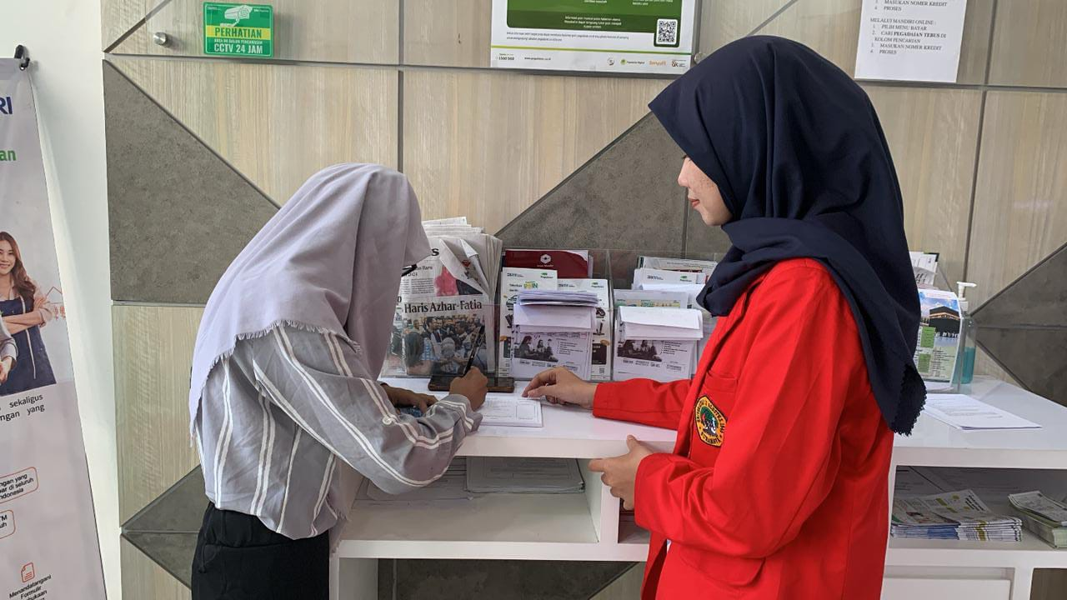
Gambar 2. Kegiatan Pelayanan Sebagai Customer Service

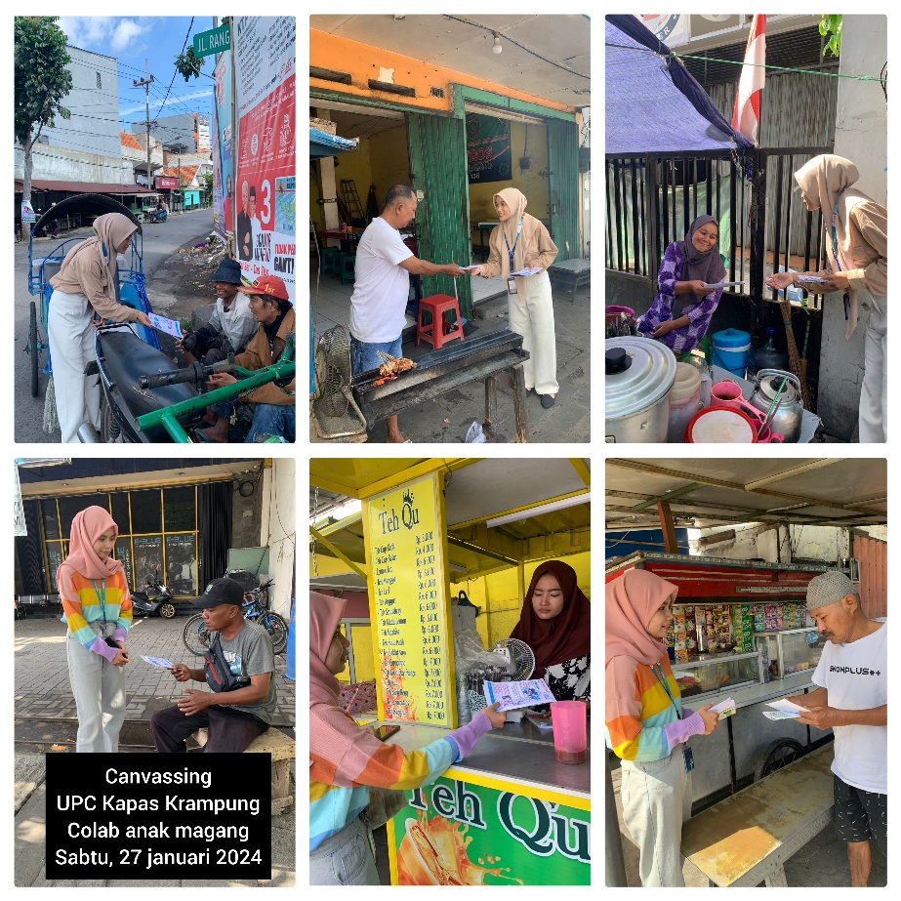
Gambar 3. Pelaksanaan Kegiatan Canvassing

KESIMPULAN DAN SARAN
Kegiatan magang di PT. Pegadaian (Persero) UPC Kapas Krampung merupakan bagian integral dari kurikulum yang harus dijalani oleh mahasiswa Program Studi Administrasi Niaga Fakultas Ilmu Sosial dan Ilmu Politik Universitas 17 Agustus 1945 Surabaya. Magang ini dilakukan di Divisi Marketing perusahaan, yang secara langsung mengimplementasikan teori pemasaran yang dipelajari di bangku perkuliahan, khususnya dalam mata kuliah Service dan Marketing. Kegiatan magang di Pegadaian telah memberikan pengalaman yang berharga dan banyak pelajaran praktis bagi saya.
Berdasarkan pengalaman dan pengamatan selama magang di PT Pegadaian (Persero) UPC Kapas Krampung, terdapat beberapa saran yang bisa dipertimbangkan dalam membantu meningkatkan kualitas dan efektivitas pekerjaan. Pertama, memberikan pelatihan awal yang lebih intesif terhadap produk dan pelayanan di Pegadaian, serta prosedur kerja yang umum dilakukan. Sehingga, mahasiswa dapat memahami tugas dan tanggung jawab mereka lebih cepat. Kedua, memberikan sesi pembelajaran terstruktur mengenai informasi produk dan pelayanan pegadaian sehingga mahasiswa dapat memperdalam petahuan tentang berbagai aspek bisnis di pegadaian. Ketiga, memberikan feedback rutin sebagai upaya konstruktif dalam pengembangan ketrampilan mahasiswa dan membantu peserta memahami kekuatan seta area yang harus diperbaiki. Keempat, memberikan kegiatan team building sebagai upaya dalam membangun hubungan yang lebih baik di tempat kerja serta hubungan antar mahasiswa atau karwayan lainnya.
Sementara itu, untuk universitas, diharapkan dapat meningkatkan dan mempertahankan hubungan baik dengan industri guna memperluas kesempatan bagi para mahasiswa dalam melakukan kegiatan magang seperti PT Pegadaian (Persero). Universitas juga perlu berperan aktif dalam mendukung dan mempersiapkan mahasiswa dalam kegiatan magang seperti memberikan penyuluhan dan bimbingan diawal kegiatan magang hingga akhir kegiatan. Terakhir, bagi mahasiswa, diharapkan dapat besikap professional dengan berperan aktif dalam proyek yang sedang berjalan, menjaga etika dan sikap kerja yang baik,serta meminta feedback secara rutin tentang kinerja dan keterampilan yang perlu di perbaiki.
Dengan menerapkan saran-saran ini, diharapkan program magang di Pegadaian dapat menjadi lebih efektif dan memberikan manfaat yang lebih besar bagi mahasiswa serta bagi Pegadaian sendiri.

DAFTAR PUSTAKA
Setya A. Prama Artha, Indah Fitrianingsih (2021). Prosesdur pelayanan produk pegadaian PT. Pegadaian (Persero) Cabang jombang (12-23)

Vanya Karunia Mulia Putri. 8 Alat komunikasi Terpadu Beserta penjelasanya Kompas.com

Zikir, C. L. N., & Riza, A. (2019). Pengaruh Kualitas Pelayanan Terhadap Loyalitas Dimediasi Oleh Kepuasan Nasabah PT. Bank BNI Syariah Banda Aceh. Jihbiz: Global Journal of Islamic Banking and Finance., 1(2), 94–114.

ARTIKEL ILMIAH-LIL HUDATUL FITRIYAH-1122100077.docx

ORIGINALITY REPORT
9

%
SIMILARITY INDEX
9%
INTERNET SOURCES
2%
PUBLICATIONS
4%
STUDENT PAPERS

PRIMARY SOURCES

repository.stiedewantara.ac.id
1
Internet Source

repository.ar-raniry.ac.id
2
Internet Source

repository.unisma.ac.id
3
Internet Source

4 Submitted to Universitas 17 Agustus 1945 Surabaya
Student Paper

repository.untag-sby.ac.id
5
Internet Source

123dok.com
6
Internet Source

bri-online.net46.net
7
Internet Source

faturrachmansyah.student.umm.ac.id
8
Internet Source

playgroupinsani.wordpress.com
9
Internet Source
2%
1%
1%
1%
1%
<1%
<1%
<1%
<1%

10

11

12
id.scribd.com
Internet Source

visi-bookstore.com
Internet Source

yrpipku.com
Internet Source
<1%
<1%
<1%

Exclude quotes Oﬀ Exclude bibliography Oﬀ
Exclude matches Oﬀ

ARTIKEL ILMIAH-LIL HUDATUL FITRIYAH-1122100077.docx

PAGE 1

PAGE 2

PAGE 3

PAGE 4

PAGE 5

PAGE 6

PAGE 7

PAGE 8

PAGE 9

